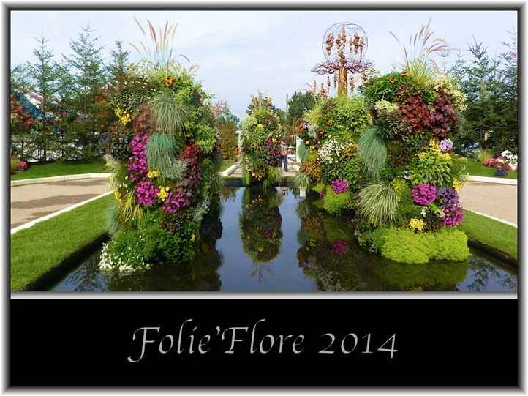

Folie ‘Flore en Alsace.

Un petit bassin somptueux nous accueille,
Des mains de fées, de fleurs et de feuilles
L'ont enjolivé pour en faire un écrin divin
Où beauté et douceur se marient, plaisir souverain.
Tous les moyens sont employés pour créer des décors
Où les fleurettes en bandes montent vers le haut
Des conifères réduits en cônes avec originalité.
Des merveilleuses sculptures de bois ont été façonnées.
Des jardins d'amour séduisants, petits coins de paradis
Nous étourdissent par le charme de leurs tableaux exquis.
Toute l'Alsace s'est embellie d'un torrent de tendresse,
D'éclats de fleurs, de couleurs, de fresques pittoresques.
Des notes de musique et des bassins étaient de la partie
Pour inspirer le rêve, la fête, mélangée au décor l'harmonie.
Le jardin de bois sculpté de Mulhouse, si radieux me ravit
C'est un éden de poésie empreint de douceur, une oasis bénie.
Marie Laborde.

